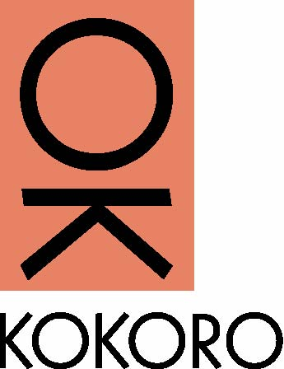

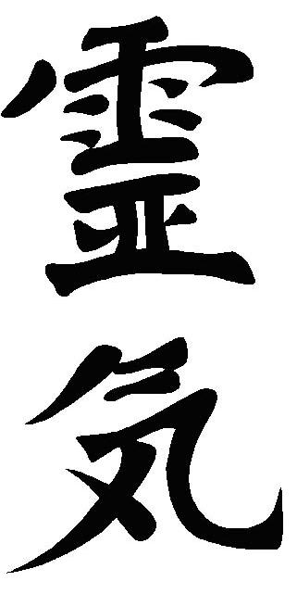

**REIKI**

ANNA MARIA SANCHEZ

Ha obtenido el diploma en:

PRIMER NIVEL DE REIKI USUI TIBETANO

Barcelona, Jueves, 16 de julio de 2009

Entregado por: **PAKI CÁRDENAS**

Maestra de Komyo Reiki Kai, Reiki Usui Tibetano,

Reiki Karuna-Prakriti, Reiki Sekhem-Seichim y

Reiki Tibetano Tántrico.

REGISTRO T-090900004